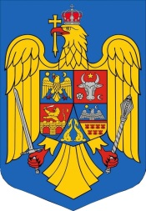
MUNICIPIUL RÂMNICU SĂRAT
ROMÂNIA

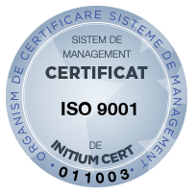

Str. N.Bãlcescu nr. 1, Râmnicu-Sãrat, Tel: 0238.561946; Fax: 0238.561947
Web: www.primariermsarat.ro E-mail: primarie_rmsarat@primariermsarat.ro
Nr. înregistrare ANSPDCP: 20680

Nr. 26221 / 02.05.2023

ANUNȚ DE PARTICIPARE,
Pentru acordarea finanțărilor nerambursabile de la bugetul local al
Municipiului Râmnicu Sărat pentru activități nonprofit de interes general

Informaţii generale privind autoritatea contractantă, in special denumnirea, codul de identificare fiscală, adresa, numărul de telefon, fax şi/sau adresa de e-mail, persoana de contact: Municipiul Râmnicu Sărat, cod fiscal:2406871,str. Nicolae Bălcescu nr. 1, Râmnicu Sărat, jud. Buzău, tel:0238561946, fax:0238561947, e-mail: primarie_rmsarat@primariermsarat.ro
U.A.T. Municipiul Râmnicu Sărat invită persoanele fizice și juridice fără scop patrimonial, respectiv asociațiile și fundațiile constituite conform legii, care îndeplinesc condițiile prevăzute de Legea 350/2005, să depună ofertă în scopul atribuirii contractelor de finanțare nerambursabilă pentru domeniile: cultură, educație civică, social, protecția mediului, sport.
1.Procedura aplicată pentru atribuirea contractelor de finanțare nerambursabilă a proiectelor pe anul 2023 este prevăzută de art.6, din Legea nr.350/2005 privind regimul finanțărilor nerambursabile din fondurile publice alocate pentru activitățile nonprofit de interes general.
2. Sursa de finanțare și valoare: bugetul local, 500.000 lei.
3. Durata proiectelor: până la data de 15 decembrie 2023.
4. Data limită pentru depunerea propunerilor de proiecte , conform temeiului legal- Legea 350/2005 art. 20, alin. (1) : 20 iunie 2023, ora 16⁰⁰.
5. Adresa la care se depun propunerile de proiect : Registratura Primariei Municipiului Râmnicu Sărat, strada Nicolae Balcescu nr.l
6.Documentația de solicitare a finanțării nerambursabile,se pune la dispoziția celor interesați, prin intermediul site-ului instituției www.primariermsarat.ro și la sediul U.A.T. Municipiul Râmnicu Sărat, strada Nicolae Bălcescu nr.l.
7.Selecția și evaluarea proiectelor în vederea obținerii finanțării nerambursabile se va face de către comisia de evaluare și selecție a proiectelor în perioada: 21 iunie - 5 iulie 2023.

Primar,
Cîrjan Sorin Valentin

